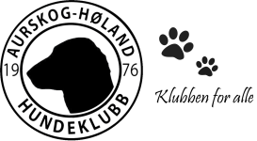

INNKALLING TIL EKSTRAORDINÆRT ÅRSMØTE

Tid: Onsdag 23.06.21 kl. 19.00
Sted: Klubbhuset bak Aursmoen Barneskole, Aurveien 23 1930 Aurskog. Om Korona situasjonen ikke tillater innendørs møte, tar vi det utenfor klubbhuset.

Dagsorden
- Åpning av årsmøtet
- Valg av møteleder, referent, to til å underskrive protokollen samt tellekorps
- Opptelling av stemmeberettigede til stede
- Godkjenning av innkallelse og dagsorden
- Valg
- Heving av ekstraordinært årsmøtet

Enkel bevertning. Velkommen!

Hilsen styret i Aurskog-Høland Hundeklubb

Vedlegg:
- Valgliste

